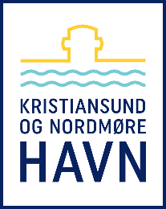
AVFALLSSKJEMA
KRISTIANSUND OG NORDMØRE HAVN IKS

INFORMASJON OM FARTØY
SKIPETS NAVN: | BRUTTO TONN:
ETA: | ETD:
KAIPLASS: | BESTILT AV:
NAVN PÅ AGENT: | FAKTURA SENDES TIL:

INGEN SPESIALAVGIFT | Type | Kg/m3
 | Restavfall
 | Knust glass
 | Pressede aluminiumsbokser
 | Pressede stålbokser
 | Papp/papir
 | Plastikk
 | Trepaller
 | EE-avfall (elektronikk, lysstoffrør mv.)
 | Matavfall (kun norskprodusert matavfall)
 | Maling, lim, løsemidler

SPESIALAVGIFT | Type | Liter/m3 (mengde) | Dimensjon tilkoblingsslange
 | Slam og oljeholdig vann
 | Gråvann og svartvann
 | Olje på beholder
 | Matavfall kat. 1 (fra skip i internasjonal trafikk)

Kontaktinformasjon:
Kristiansund og Nordmøre Havn IKS
Astrups gate 9, 6509 Kristiansund
Telefon: 992 99 120
E-post: havnevakt@knhavn.no
Nettside: www.knhavn.no

